GÉOGRAPHIE
Carte de France (A - 08)

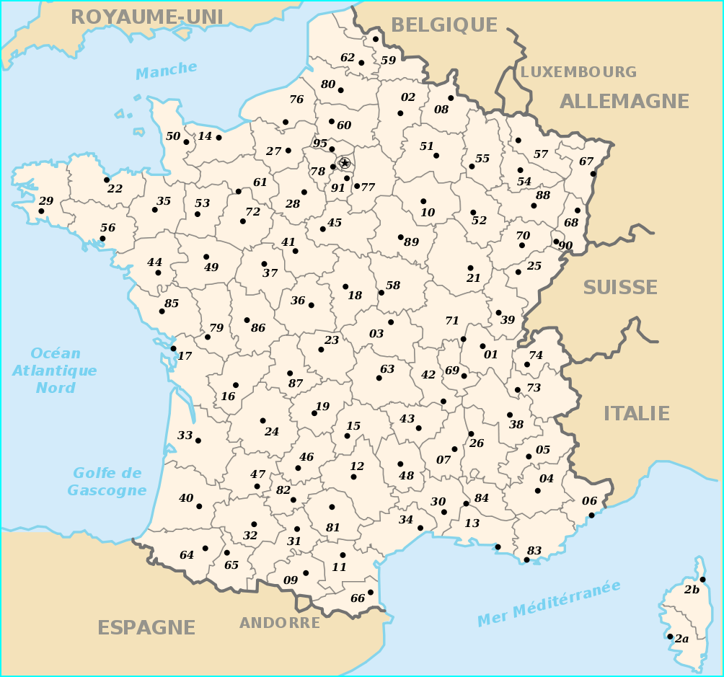

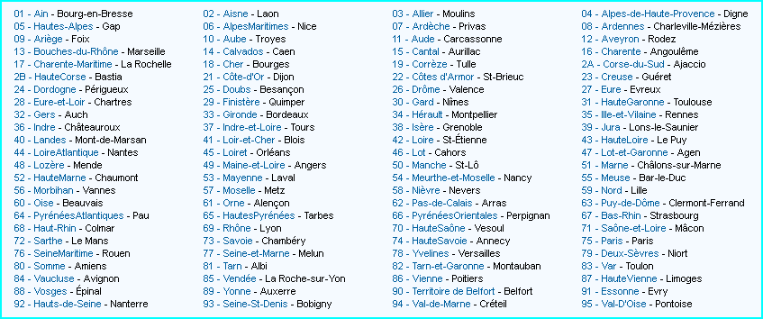

Les départements français

